Challenge No Start Where
Đầu vào challeneg cũng cấp file pcap, mở bằng whireshark rồi vào phần protocol Hierarchy
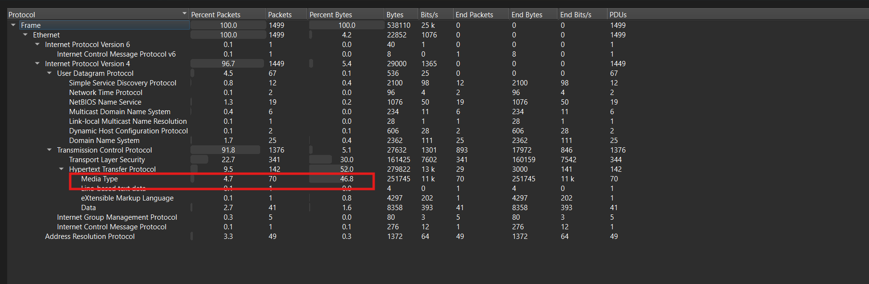
Nhận thấy Media Type lớn nghĩa là trong HTTP có file/content được truyền, vậy đi từ http trước
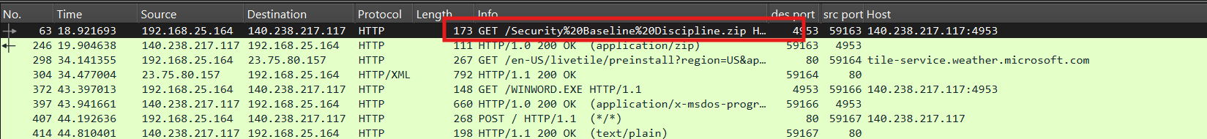
Ngay ở đầu thấy ngay reuquest tải file zip nào đó, export file này và extract thu được 2 file
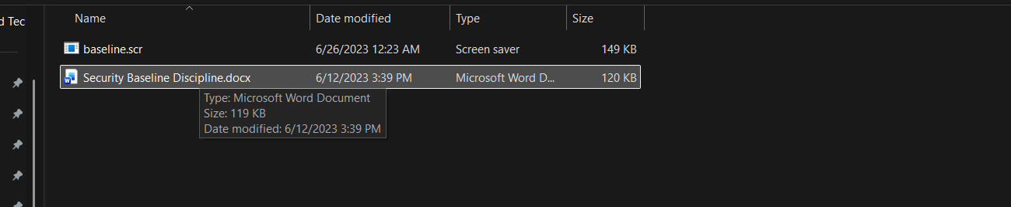
Chú ý hơn vào file baseline.scr
Đây là file thực thi PE dành cho Windows 64-bit.
Giờ dựng 1 máy áo để chạy file baseline.scr xem nó làm những gì
Trong máy ảo sử dụng Process Monitor để quan sát hành vi. Sau khi chạy baseline.scr, vào Tools → Process Tree để xem cây tiến trình thì thấy baseline.scr gọi cmd.exe
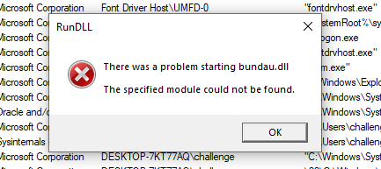
Giờ thử export file WINWORD.EXE mà attacker đang cố tải , sau khi check file biết được file anyf thực chất là 1 file 7z
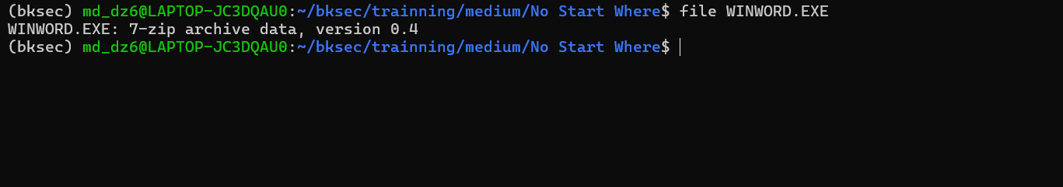
Đồng thời cũng thấy một file batch tạm được tạo trong thư mục Temp và được cmd.exe gọi thực thi.
Để lấy được nội dung batch tạm mà baseline.scr bung ra khi chạy, tạo một thư mục tạm do mình kiểm soát là C:\CatchTemp. Sau đó cấp quyền ghi cho user hiện tại nhưng chặn quyền xóa file/thư mục con bằng icacls. Tiếp theo, trong cùng cửa sổ PowerShell, ta ép biến môi trường TEMP và TMP trỏ về C:\CatchTemp rồi chạy lại baseline.scr.
Mục đích của cách này là khiến các file tạm do baseline.scr tạo ra, bao gồm file .bat, được ghi vào C:\CatchTemp. Khi malware hoặc wrapper cố dọn dẹp file tạm sau khi chạy, thao tác xóa sẽ bị chặn bởi quyền D và DC, nhờ đó file .bat không bị mất ngay
Đoạn lệnh đi kèm:
New-Item -ItemType Directory -Force C:\CatchTemp
icacls C:\CatchTemp /grant "$($env:USERNAME):(OI)(CI)(F)"
icacls C:\CatchTemp /deny "$($env:USERNAME):(OI)(CI)(D,DC)"
$env:TEMP = "C:\CatchTemp"
$env:TMP = "C:\CatchTemp"
cd $env:USERPROFILE\Downloads
.\baseline.scr
Giải thích icacls:
D = Delete
DC = Delete Child
Tức là chương trình vẫn có thể tạo/ghi file vào C:\CatchTemp, nhưng không thể xóa file tạm sau khi tạo.
Việc ép TEMP/TMP sang C:\CatchTemp và chặn quyền xóa là một dạng can thiệp vào môi trường chạy của mẫu. Vì vậy Một số dropper hoặc self-extractor phụ thuộc vào quá trình tạo thư mục tạm, chạy script, rồi cleanup sau khi chạy. Khi thao tác xóa/cleanup bị chặn, wrapper có thể gặp lỗi hoặc dừng sớm, khiến batch không đi tiếp tới bước gọi curl.exe tải WINWORD.EXE và rundll32.exe load bundau.dll.
Cuối cùng thu được file bat đang bị ofuscate
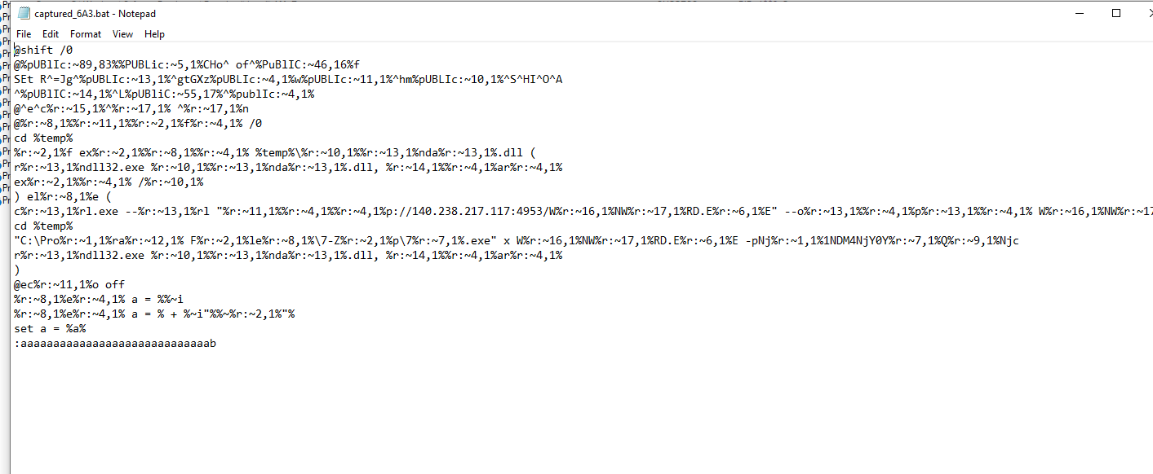
Sử dụng tool(hoặc tự deobfuscate) thì ra được
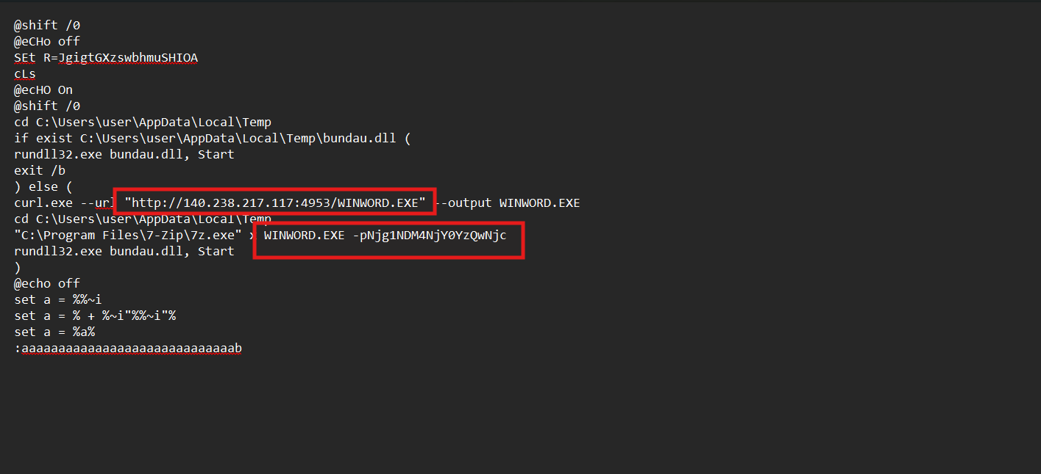
Vậy là xác nhận đúng file WINWORD.EXE là file 7z mà mật khẩu extract là Njg1NDM4NjY0YzQwNjc
Sau khi extract thu được file bundau.dll
Vầ flow của attacker đến hiện tại là baseline.scr
→ bung batch tạm
→ curl tải WINWORD.EXE
→ 7z giải nén WINWORD.EXE với password
→ chạy bundau.dll bằng rundll32.exe
Đồng thời cũng biết 140.238.217.117 là server dùng để phát payload. Đáng chú ý hơn, sau request tải WINWORD.EXE, máy nạn nhân tiếp tục gửi nhiều request POST / HTTP/1.1 tới cùng IP này và đều nhận HTTP/1.1 200 OK.
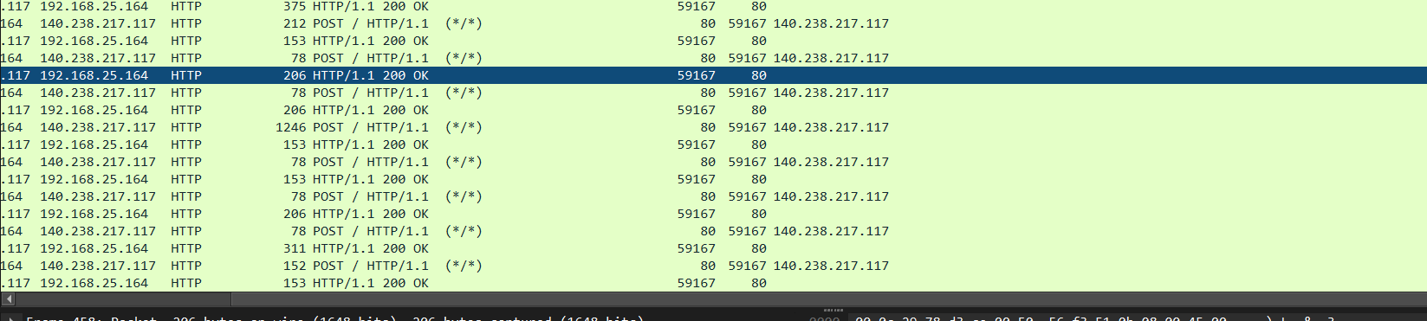
Các request POST này có đặc điểm:
- Cùng source: 192.168.25.164
- Cùng destination: 140.238.217.117
- Lặp lại nhiều lần sau khi payload được tải
- Cùng endpoint: POST /
- Payload dạng binary, không giống HTTP web thông thường
- Server phản hồi 200 OK đều đặn
Vậy khả năng cao đây là traffic C2/beacon giữa máy nạn nhân và server điều khiển
Đồng thời khi check file bundau.dll qua virustotal cũng thấy được
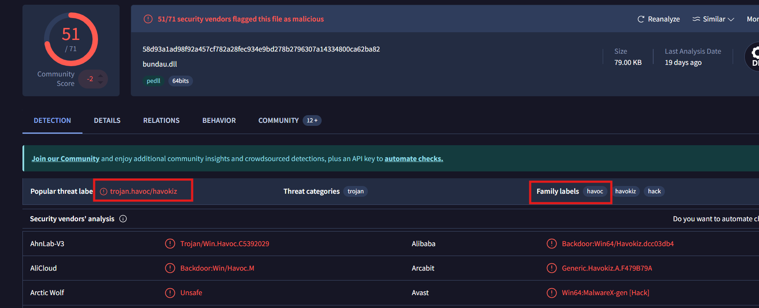
Vậy có thể khẳng định `bundau.dll` là một implant/backdoor thuộc họ Havoc C2. Kết hợp với hành vi mạng trong PCAP, các request POST sau khi DLL được load nhiều khả năng chính là luồng giao tiếp giữa Havoc Demon agent và Havoc teamserver.
Sử dụng tool `havoc-pcap-parser` để quét PCAP:

```bash
havoc-pcap-parser \
--pcap capture.pcap \
--out ~/bksec/trainning/medium/'No Start Where'/c2_report \
--find-havoc-sessions \
--extract \
--verbose
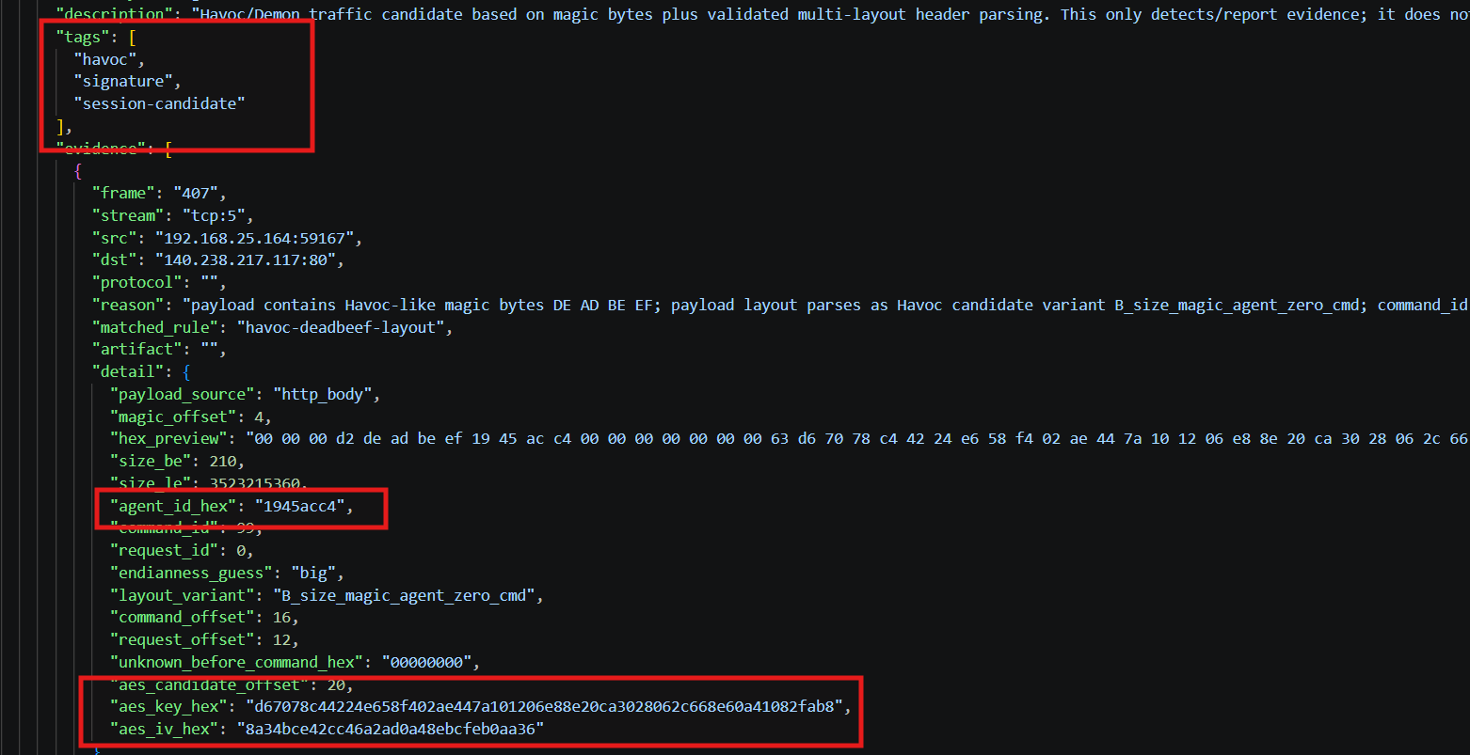
Xác định được
agent_id = 1945acc4
aes_key = d67078c44224e658f402ae447a101206e88e20ca3028062c668e60a41082fab8
aes_iv = 8a34bce42cc46a2ad0a48ebcfeb0aa36
Sau đó dùng session này để decrypt luồng C2:
havoc-pcap-parser \
--pcap capture.pcap \
--out ~/bksec/trainning/medium/'No Start Where'/c2_report_decrypt_clean \
--max-payload-bytes 20000000 \
--decrypt \
--decrypt-family havoc \
--havoc-session "1945acc4:d67078c44224e658f402ae447a101206e88e20ca3028062c668e60a41082fab8:8a34bce42cc46a2ad0a48ebcfeb0aa36" \
--havoc-ctr-endian big \
--min-quality medium \
--save-full-output \
--extract \
--verbose
Trong lệnh decrypt, các tham số quan trọng là:
- `--decrypt --decrypt-family havoc`: bật chế độ giải mã và chỉ định rõ protocol cần xử lý là Havoc, vì trước đó traffic đã có dấu hiệu Havoc như magic `DE AD BE EF`.
- `--havoc-session "agent_id:key:iv"`: truyền lại session lấy được từ packet init.
- `--max-payload-bytes 20000000`: tăng giới hạn đọc payload. Khi phân tích C2, response có thể không chỉ là text command output mà còn có thể chứa file/payload lớn, nên nếu để giới hạn thấp thì dữ liệu có thể bị cắt mất.
- `--havoc-ctr-endian big`: chọn cách xử lý counter cho AES-CTR. dùng `big` trước để giảm số lượng candidate rác; nếu decrypt không ra nội dung rõ ràng thì mới thử thêm các variant khác.
- `--extract`: sau khi decrypt, yêu cầu tool thử carve artifact từ dữ liệu giải mã được. Đây là bước cần thiết vì C2 có thể gửi xuống file thực thi hoặc payload tiếp theo.

Sau khi đã decrypt xong, thử check file `command_sessions.json` để xem tool có extract được command nào từ luồng C2 hay không.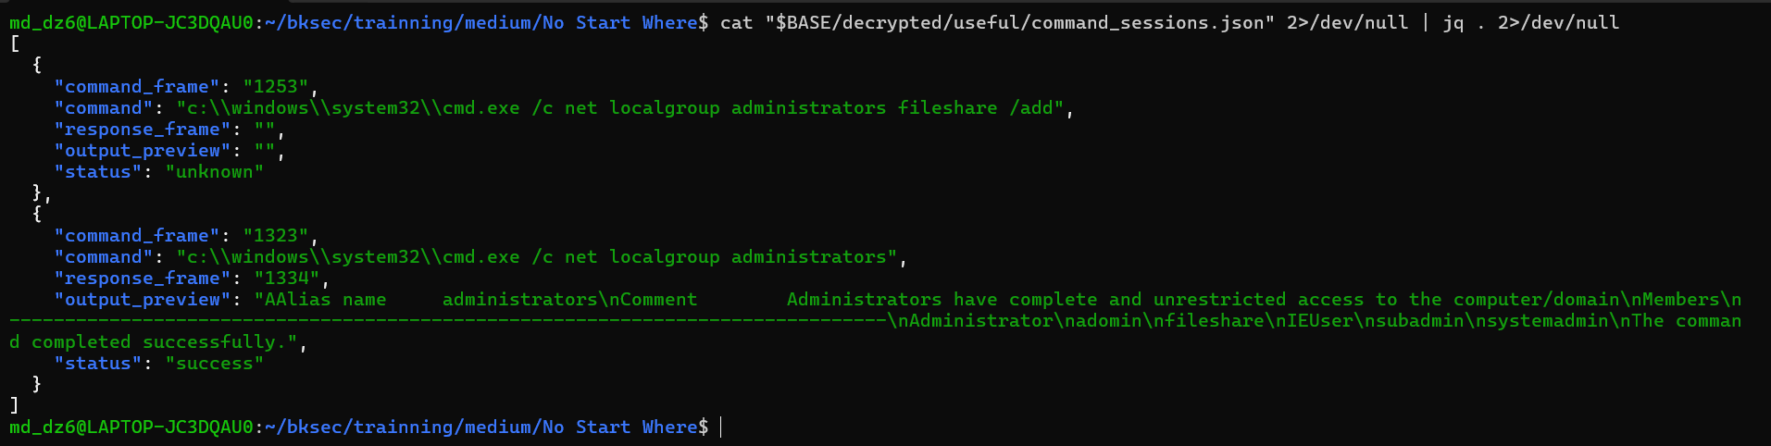
Thấy được command thật của attacker trong C2, bao gồm lệnh thêm user `fileshare` vào nhóm `administrators` và lệnh kiểm tra lại nhóm administrators. Điều này xác nhận session AES lấy từ packet `DEMON_INIT` là đúng và quá trình decrypt Havoc đã thành công.
Tiếp tục check xem có các loại file thực thi nào được tool carve ra từ dữ liệu đã decrypt hay không.
find "$BASE/decrypted" -type f \
! -name "*.json" ! -name "*.txt" ! -name "*.csv" \
| while read -r f; do
info="$(file "$f")"
if echo "$info" | grep -Eiq "PE|Mono|\.NET|executable|DLL"; then
echo "$info"
fi
done
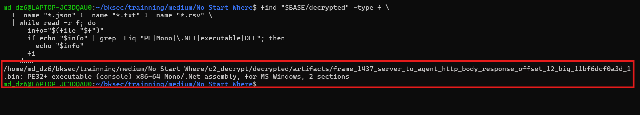
Thấy được một artifact dạng `PE32+ executable` và được nhận diện là `Mono/.Net assembly
Mở bằng ILSpy thấy được trong hàm `Main()` đang gọi hàm `Stage2()` sau khi vượt qua hàm kiểm tra `Checks()`.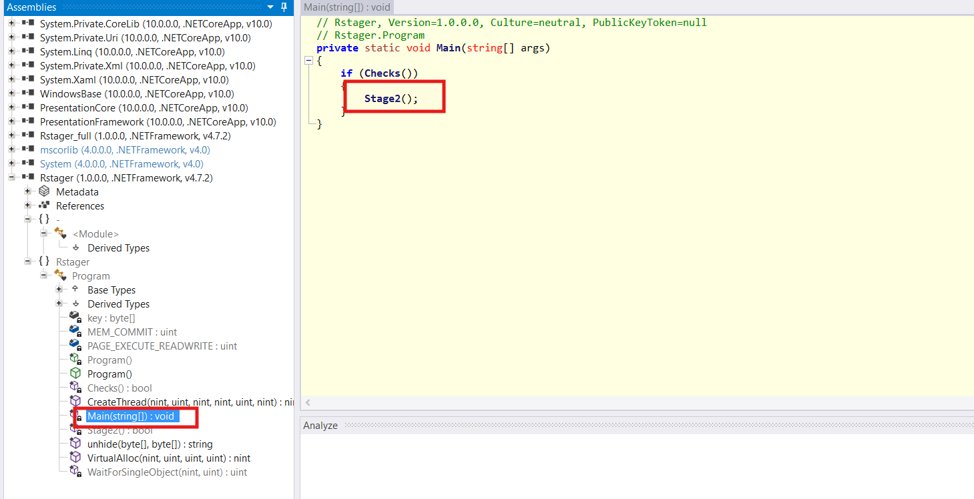
Khi mở hàm Stage2()
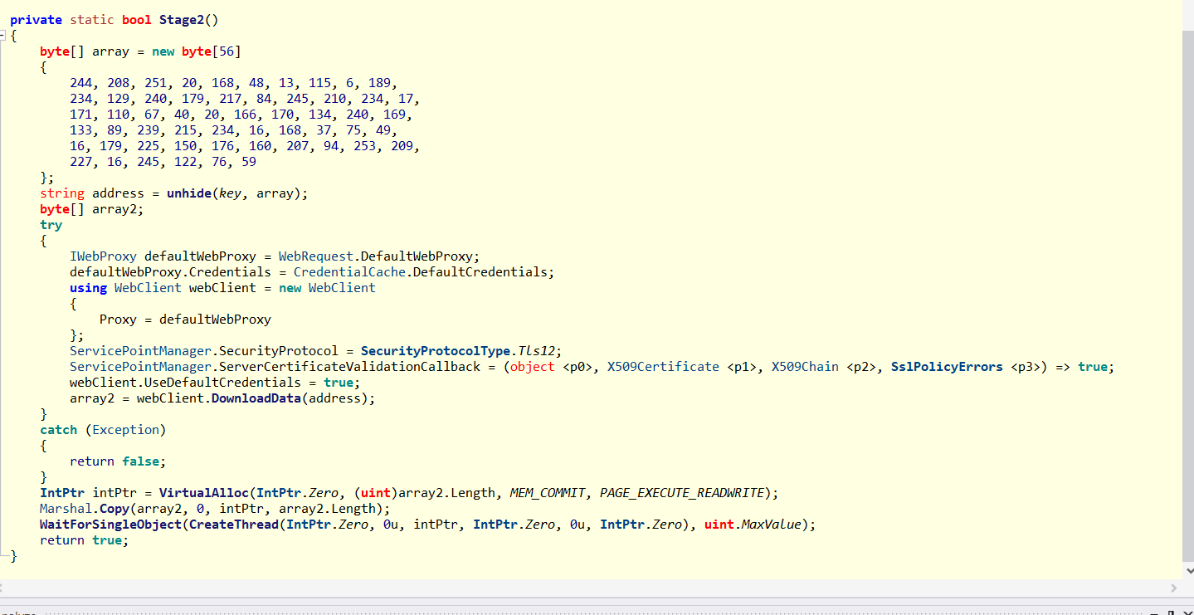
Thấy được hàm này đang thực hiện giải mã một địa chỉ bằng `unhide(key, array)`, sau đó dùng `WebClient.DownloadData(address)` để tải dữ liệu từ địa chỉ đó về.
Thử check xem hàm `unhide()` đang làm gì với các byte trong `key` và `_string`, thấy được logic, Hàm này tạo một mảng byte mới có cùng độ dài với `_string`, sau đó duyệt từng byte và XOR byte của `_string` với byte tương ứng trong `key`. Nếu `_string` dài hơn `key` thì key sẽ được lặp lại bằng phép `% key.Length`. Cuối cùng, kết quả được convert lại thành string bằng `Encoding.Default.GetString()`..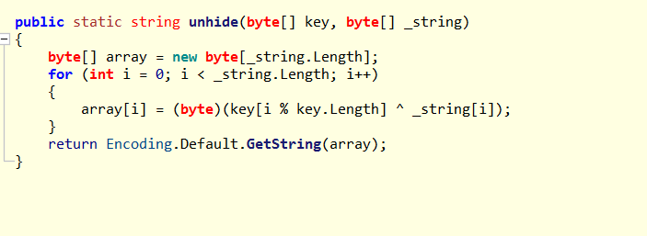
Và mảng key được lấy ở đay 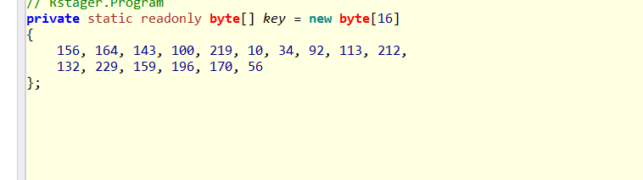
Sử dụng script để mô phỏng lại hàm `unhide()`
key = bytes([
156, 164, 143, 100, 219, 10, 34, 92,
113, 212, 132, 229, 159, 196, 170, 56
])

arr = bytes([
244, 208, 251, 20, 168, 48, 13, 115, 6, 189,
234, 129, 240, 179, 217, 84, 245, 210, 234, 17,
171, 110, 67, 40, 20, 166, 170, 134, 240, 169,
133, 89, 239, 215, 234, 16, 168, 37, 75, 49,
16, 179, 225, 150, 176, 160, 207, 94, 253, 209,
227, 16, 245, 122, 76, 59
])

decoded = bytes(arr[i] ^ key[i % len(key)] for i in range(len(arr)))

print(decoded.decode(errors="replace"))
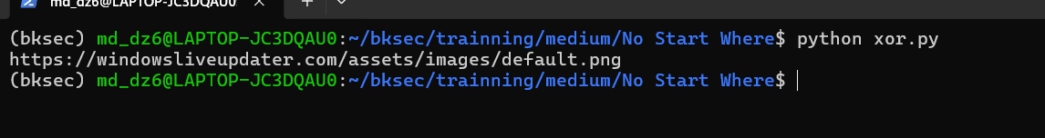
Kết quả thu được url https://windowsliveupdater.com/assets/images/default.png nhưng url này chỉ là decoy
Sau khi tìm thêm thấy được mảng byte khác trong hàm check()
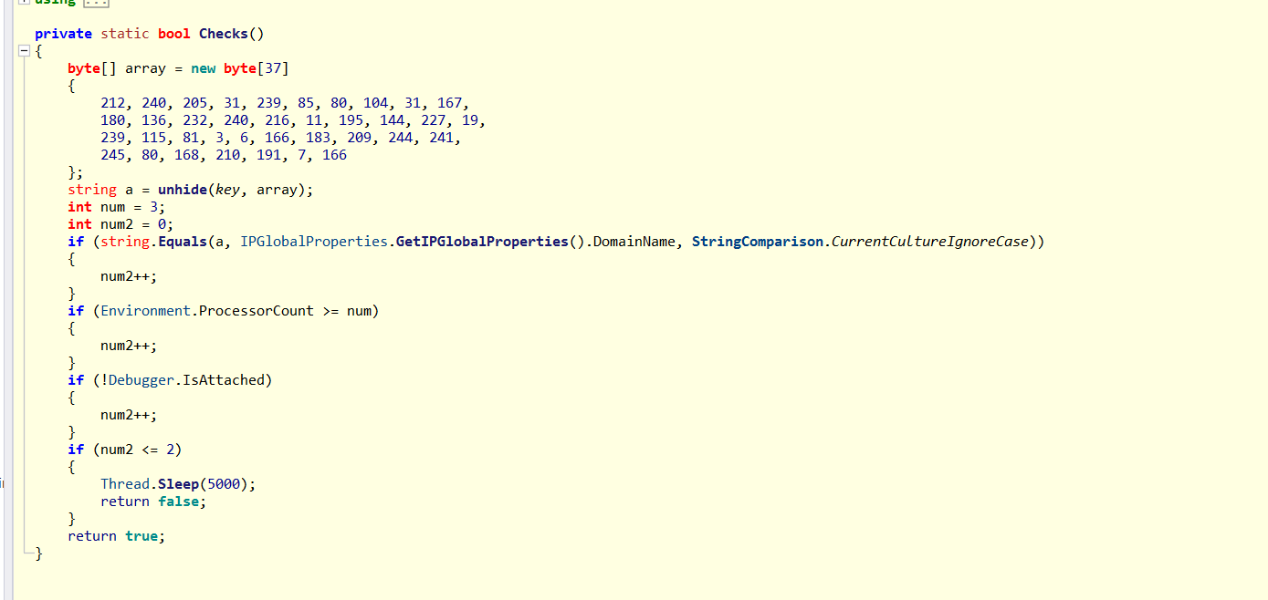
Sử dụng script trên nhưng thay các byte arr
key = bytes([
156, 164, 143, 100, 219, 10, 34, 92,
113, 212, 132, 229, 159, 196, 170, 56
])

arr = bytes([
212, 240, 205, 31, 239, 85, 80, 104, 31, 167,
180, 136, 232, 240, 216, 11, 195, 144, 227, 19,
239, 115, 81, 3, 6, 166, 183, 209, 244, 241,
245, 80, 168, 210, 191, 7, 166
])

decoded = bytes(arr[i] ^ key[i % len(key)] for i in range(len(arr)))

print(decoded.decode(errors="replace"))

cuối cùng thu được flag là HTB{4_r4ns0mw4r3_4lw4ys_wr34k5_h4v0c}
